A - Procesador
1. ¿Cómo funciona el ciclo de trabajo búsqueda - decodificación - ejecución?
Este ciclo se repite continuamente avanzando de una instrucción a la siguiente en secuencia
Búsqueda
- En esta etapa, la CPU obtiene la siguiente instrucción desde la memoria. La dirección de memoria de la próxima instrucción se obtiene desde el contador de programa (PC, Program Counter).
- La instrucción se extrae de la memoria y se carga en el registro de instrucción de la CPU.
Decodificación - > la unidad de control
- Una vez que la instrucción está en el registro de instrucción, la CPU la decodifica. Esto implica interpretar la instrucción y determinar la operación que debe realizarse, así como identificar los operandos involucrados.
- La decodificación también puede involucrar la determinación del tipo de instrucción (aritmética, de transferencia de datos, de control de flujo, etc.) y la identificación de los registros o direcciones de memoria asociados.
la unidad de control: guardar los en distintos registros las instrucciones y le manda a la alu lo que quiere que haga.
y le dice a en que registros se va a guardar
Ejecución -> la alu : saca el resultado por el bus interno y lo guarda en un registr
- En esta etapa, la CPU realiza la operación especificada por la instrucción. Puede implicar operaciones aritméticas, lógicas, transferencia de datos, etc.
- Los resultados de la ejecución se almacenan en registros específicos o en la memoria, según sea necesario.

2. Indicar 5 características de los procesadores CISC.
- Pocos registros de procesador (especializados)
- Set de Instrucciones amplio
- Muchas instrucciones para trabajar con memoria
- Microarquitectura en sofware/hardware compleja
- Instrucciones complejas (más de un ciclo de reloj)
- Varios modos de direccionamiento
- Muchos tipos de datos
- Muchos formatos de instrucción (variables o
- híbridos)
- Orientado al hardware, compiladores relativamente simples (tamaño de código pequeño)

3. Indicar 5 características de los procesadores RISC.
- Muchos registros de procesador de uso general
- Set de Instrucciones pequeño
- Solo acceso a memoria a través de LOAD/STORE
- Microarquitectura en hardware simple
- Instrucciones simples (un ciclo de reloj)
- Pocos modos de direccionamiento
- Pocos tipos de datos
- Pocos formatos de instrucción (fijos)
- Orientado al software, compiladores relativamente complejos (tamaño de código largo)

4. Mencionar los nombres de 3 procesadores CISC y 3 RISC.
- CISC: VAX, Intel x86 (hasta IA -32), Intel-64, IBM Mainframe, Motorola 68k
- RISC: SPARC, MIPS, ARM, Intel Itanium (IA-64)

5. Los dos programas siguientes hacen lo mismo. Indicar cuál tarda menos si el
promedio de ciclos de máquina por instrucción de este procesador RISC es de 1,2 y
el del CISC es 1,5 .

RISC
.text @ Indica que los siguientes
@ ítems en memoria son
@ instrucciones

start:
mov r0, #15 @ Carga el número 15 en r0
mov r1, #20 @ Carga el número 20 en r1
bl func @ Llamado a subrutina
swi 0x11 @ Fin de programa
func: @ Subrutina
add r0, r0, r1 @ r0 = r0 + r1
mov pc, lr @ Retornar desde subrutina
.end @ Marcar fin de archivo

CISC
.org 100h
.code ;Indica que los siguientes
;ítems en memoria son
;instrucciones

start:
mov al,15h ;Carga el número 15 en al
mov ah,20h ;Carga el número 20 en ah
call func ;Llamado a subrutina
ret ;Fin de programa
func PROC ;Subrutina
add al, ah ;AL = AL + AH
ret ;Retorno de la subrutina
func ENDP ;Fin de la subrutina

end ;Fin de programa

a. Completar la siguiente tabla sin incluir las directivas:
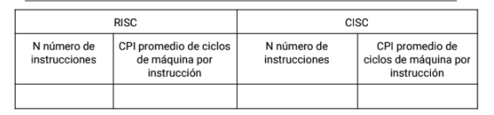
RISC:
tiempo de ejecución = n de instrucciones x ciclos de máquina
N de instrucciones: 6
CPI: 1,2

CISC:
N de instrucciones: 6
CPI: 1,5

b. Comparar NRISC . CPIRISC con NCISC . CPICISC
NRISC . CPIRISC = 7,2 - > cantidad de ciclos ⭐ este recorre menos ciclos para hacer lo mismo que el otro.
NCISC . CPICISC = 9 - >cantidad de ciclos

6. El tiempo de ejecución de un programa en alto nivel es T = N x CPI / fck. En esta expresión N es la cantidad de instrucciones ejecutadas, CPI es el número de ciclos de máquina promedio por instrucción y fck es la frecuencia de reloj del procesador.
El mismo programa se ejecuta en una máquina CISC y en una RISC con un promedio de ciclos de máquina por instrucción del procesador RISC de 1,2 y de 1,5 en el procesador CISC.

a. Si las dos máquinas tardan lo mismo en ejecutar el programa y la frecuencia de reloj es la misma en ambos procesadores, ¿qué porcentaje de instrucciones NRISC representa NCISC?
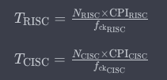

$NcCPIcisc/F ck = NrCPIrisc/Fck$
simplifico los clock
$Ncisc = Nrisc\frac{ CPIr}{CPIc}$

(7,2/9)x100 = 80.

CPI risc/ CPI cisc = x
x = 4/5
80% , la maquina cisc hizo 20% menos.

Risc es 20% mas rapida

b. ¿Qué porcentaje de instrucciones NRISC representa NCISC si la frecuencia de reloj del procesador RISC es 12% mayor a la frecuencia de reloj del procesador CISC y tardan lo mismo en ejecutar el programa?
es más lenta la de la máquina cisc.
La frecuencia del procesador Risc es más grandes es
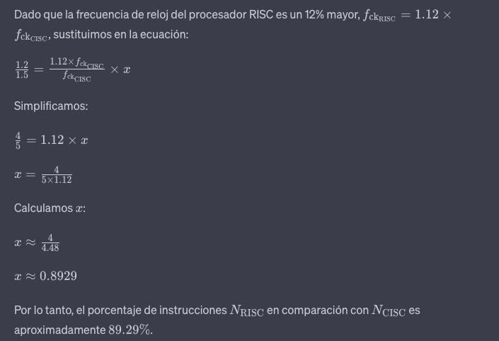

7. En base a la siguiente figura se pide:
a. Explicar el concepto de pipelining.
El pipelining divide la ejecución de una instrucción en múltiples etapas y ejecuta varias instrucciones en diferentes etapas al mismo tiempo.
b. ¿Qué representa el número 4 marcado en rojo en la figura?
Que en el tiempo 7 se ejecuta la instrucción 4.
c. Indicar todo lo que ocurre durante el tiempo 6.

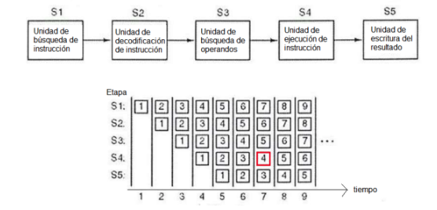
8. Indicar si la siguiente afirmación es verdadera o falsa.
Un procesador superescalar es un procesador canalizado con varias canalizaciones de ejecución. Dicho procesador es muy útil cuando una de las etapas de ejecución requiere varios ciclos de reloj.
Falsa. mientras que el procesador canalizado divide las instrucciones en etapas, el procesador superescalar ejecutar múltiples instrucciones simultáneamente y de manera independiente en diferentes unidades de ejecución.
Es como que tiene mas de una alu.

9. ¿Cuántas instrucciones se pueden ejecutar al mismo tiempo en un procesador
superescalar de 3 canalizaciones?
3 instrucciones al mismo tiempo.

10. La supercomputadora Blue Gene de IBM puede alcanzar velocidades de funcionamiento en el rango PFLOPS (petaFLOPS).
a. ¿Qué significa el acrónimo FLOPS?
Floating Point Operations Per Second" en inglés, que traducido al español sería "Operaciones de Punto Flotante por Segundo"
b. Escribir un 1 seguido de tantos ceros como corresponda a la cantidad de FLOPS que puede alcanzar la velocidad de funcionamiento de la supercomputadora Blue Gene.
$10{}^{15}$ -> 1 PFLOPS=1×$10^{15}$ FLOPS
1,000,000,000,000,000 FLOPS

B - Memoria
1. ¿Cómo se llama, en una memoria, el tiempo que transcurre desde que se aplica una
dirección en la entrada, hasta que el dato almacenado se tiene en la salida?
Tiempo de acceso = tiempo de seek promedio + tiempo de latencia promedio
tiempo necesario para estar en posición para escribir o leer

2. Clasificar los siguientes niveles de memoria según su capacidad, tiempo de acceso
y costo con 1 para la de mayor capacidad y 5 para la de menor, 1 para la de menor
tiempo de acceso y 5 para la de mayor, 1 para la de menor precio y 5 la de mayor

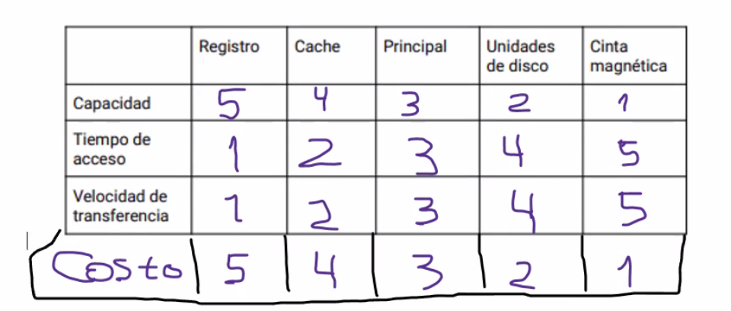

L1 y L2 eran las que estaban incluidas en el procesador. Actualmente se incluyen las 3.
la L2 es más lenta pero de mayor capacidad

3. Dado un circuito integrado de memoria ROM de 512 x 4 indicar:
a. Cuántas entradas de dirección tiene
El número de entradas de dirección se determina por la parte "512" en la descripción. En este caso, hay 512 entradas de dirección.

b. Cuántas entradas/salidas de datos tiene
La parte "4" en la descripción indica que cada palabra en la memoria ROM tiene 4 bits de ancho. Por lo tanto, hay 4 entradas/salidas de datos para cada dirección.

c. Cuántas palabras y de qué tamaño almacena
El número total de palabras se da por la parte "512" en la descripción. Hay 512 palabras en la memoria.
El tamaño de cada palabra es determinado por la parte "4" en la descripción. Cada palabra tiene 4 bits de tamaño.

4. ¿Cuál es la diferencia entre una memoria volátil y una perenne o no volátil?
La memoria volátil se utiliza para almacenar información de manera temporal, mientras que la memoria no volátil se utiliza para almacenar información de manera permanente.

5. Para las siguientes memorias indicar el significado de las siglas, las características
que derivan de su nombre y si es volátil o no volátil:
RAM, ROM, PROM, EPROM, EEPROM, FLASH
RAM (Memoria de Acceso Aleatorio): Significado de las Siglas: Random Access Memory.
Características:
    - Volátil: Pierde los datos cuando se apaga la alimentación.
    - Acceso rápido y aleatorio.
    - Utilizada para almacenar datos temporales durante la ejecución de programas.
Volatilidad: Volátil.
ROM (Memoria de Solo Lectura): Significado de las Siglas: Read-Only Memory.
Características:
    - No se puede modificar o sobrescribir fácilmente.
    - Almacena datos de forma permanente.
    - Contiene instrucciones de arranque y firmware.
Volatilidad: No volátil.
PROM (Memoria Programable de Solo Lectura): Significado de las Siglas: Programmable Read-Only Memory.
Características:
    - Se puede programar una sola vez con datos permanentes.
    - No es reprogramable después de la programación inicial.
Volatilidad: No volátil.
EPROM (Memoria Programable y Borrable de Solo Lectura): Significado de las Siglas: Erasable Programmable Read-Only Memory.
Características:
    - Programable y borrable mediante exposición a luz ultravioleta.
    - Se puede reprogramar después de borrar.
Volatilidad: No volátil.
EEPROM (Memoria Programable y Borrable Eléctricamente de Solo Lectura): Significado de las Siglas: Electrically Erasable Programmable Read-Only Memory.
Características:
    - Programable y borrable eléctricamente.
    - Permite reprogramación sin necesidad de luz ultravioleta.
Volatilidad: No volátil.
FLASH: Significado de las Siglas: No tiene un significado específico en este contexto.
Características:
    - Se puede programar y borrar eléctricamente.
    - Utilizada en dispositivos de almacenamiento de datos como unidades USB, tarjetas de memoria y SSD.
Volatilidad: No volátil.

6. Diseñar un banco de memoria RAM de 1 GByte. Se dispone de un circuito integrado de 512 M palabras de 4 bits y dos de 256 M palabras de 4 bits. Se pide:
a. Indicar cuántos y cuáles circuitos integrados se van a usar.
1 k = 2^10
1kx1k = 1M
1GB = 2^30 cantidad de direcciones distintas A0 a A29
512 M = 2^ 9 x 2^20 de A0 a A28
256 M = 2^8 x 2^20 de A0 a A27

chip 1 le entran 29 líneas de dirección
chip 2 le entran 28 líneas de dirección

b. Armar un mapa de memoria en el que se vea la primera dirección y la última para
cada circuito integrado.
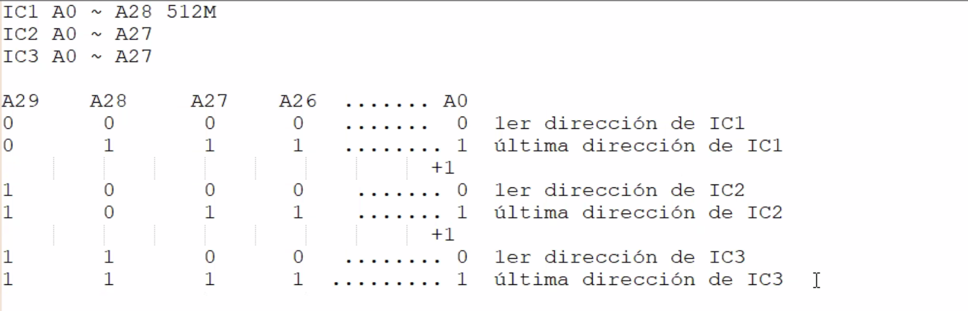
c. Decodificar los selectores de integrado (Chip Select).

d. Dibujar el circuito.
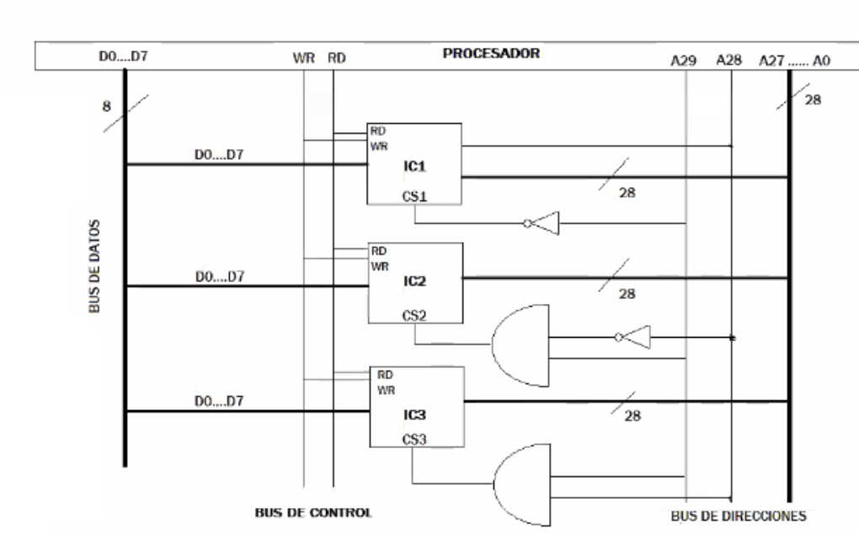
7. Diseñar un banco de memoria RAM de 768 MBytes y 256 Bytes de ROM. Para la
memoria RAM se dispone de dos circuitos integrados de 256 Mbytes y dos de 128
MBytes. Para la memoria ROM se dispone de un circuito integrado de 128 MBytes, uno de 64 MBytes y dos de 32 Mbytes. Se pide:
a. Indicar cuántos y cuáles circuitos integrados se van a usar.
Memoria RAM:
768 MBytes => disponemos de 2x 256Mb + 2x128Mb
256 Bytes => disponemos de 128MB + 64Mb + 2x32Mb

RAM:
256Mb = 2^8 . 2^20 = 2^28 x2 -> A0… A27 RA1 y RA2
128Mb = 2^7. 2^20 = 2^27 x2= -> A0.. A26 RA3 y RA4

ROM:
128Mb = 2^7.2^20 = 2^27 -> A0…A26 RO1
64Mb = 2^6.2^20 = 2^26 -> A0…A25 RO2
32Mb = 2^5.2^20 = 2^25x2 -> A0…A24 RO3 y RO4

b. Armar un mapa de memoria en el que se vea la primera dirección y la última para
cada circuito integrado.
RAM y ROM 1024MB (768+256)
con el 0 con el A29 se selecciona
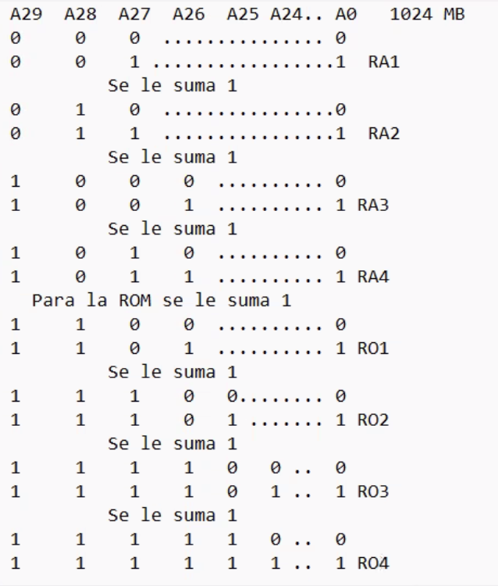

c. Decodificar los selectores de integrado (Chip Select).
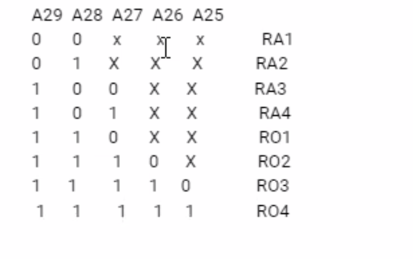

d. Dibujar el circuito.

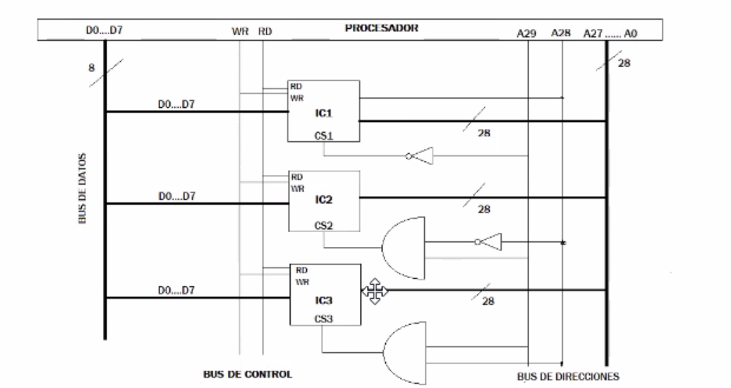

8. La memoria principal de una máquina contiene 8 KBytes en 512 bloques de 16 palabrascada uno. La memoria caché de asignación directa es de 128 bytes. Suponiendo un tiempo de acceso a la memoria principal de 10ns, un tiempo de acceso a la memoria caché de 1ns y el tiempo de carga de un bloque de memoria principal en la memoria caché de 160ns, se pide:
-> La memoria cache sirve para disminuir los tiempos de respuesta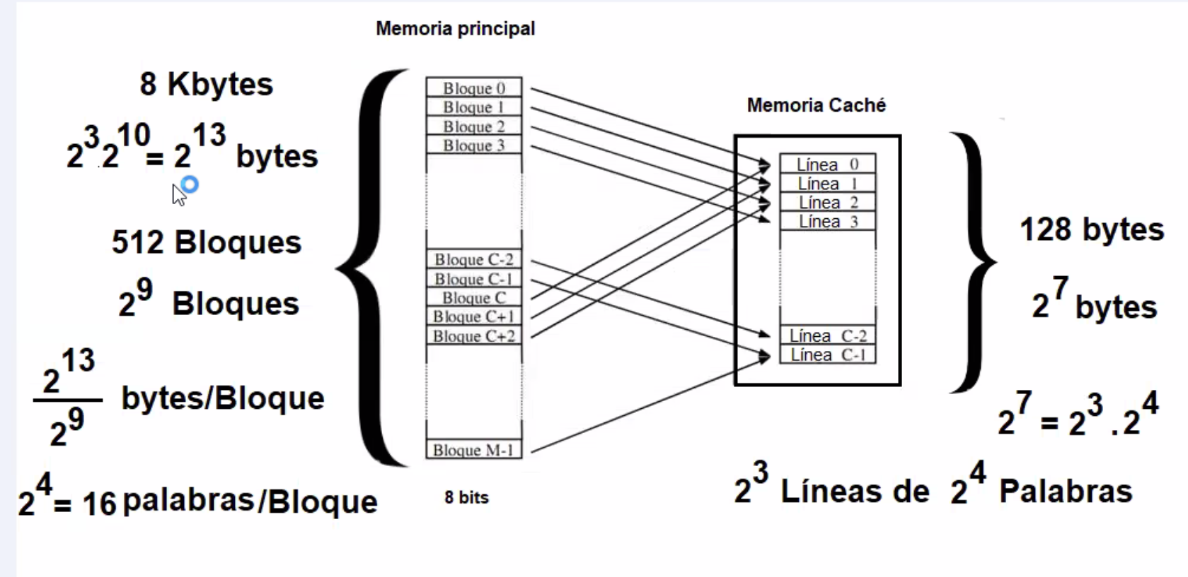
a. Indicar el formato de la dirección de memoria caché

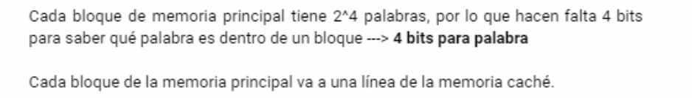

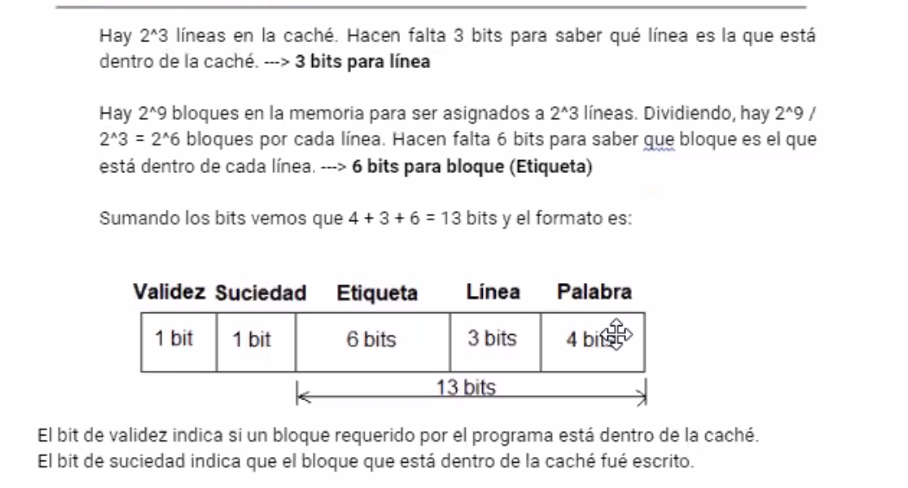

b. Obtener la tasa de aciertos y el tiempo efectivo de acceso de un programa de 18
bytes de longitud que comienza en la dirección (1D)16 y termina en la dirección (2E)16 si el programa itera 3 veces ese conjunto de instrucciones.
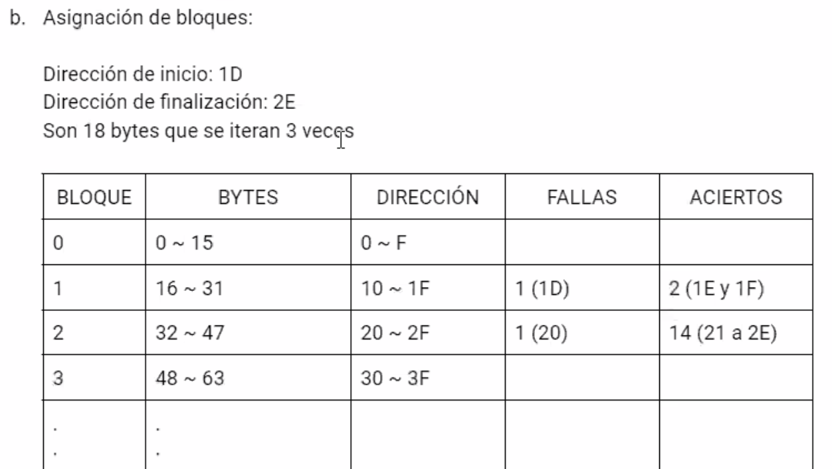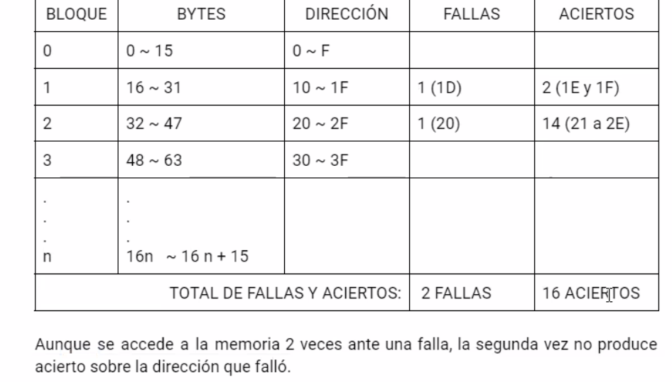
Si se repiten los 18 bytes en 3 iteraciones tendremos:

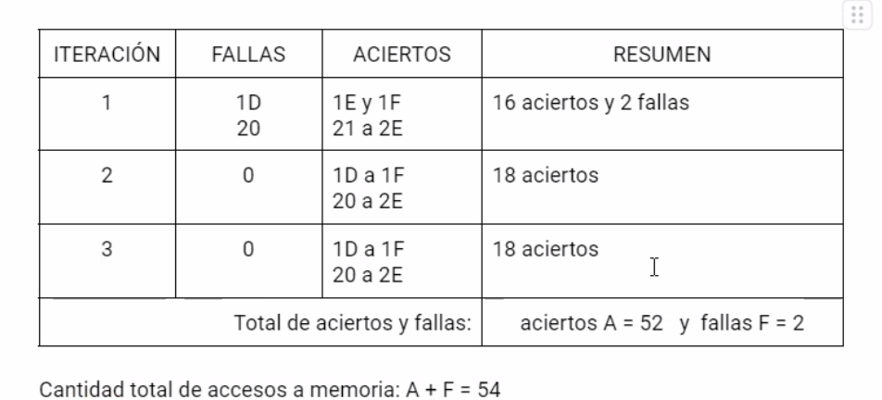
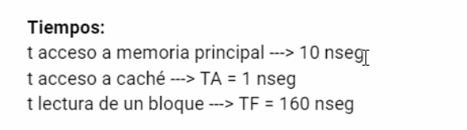nseg -> nano segundos


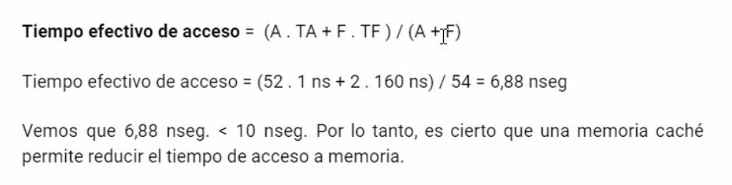

c. Ubicar en la memoria caché la dirección correspondiente a la dirección de memoria
principal (0A99)16
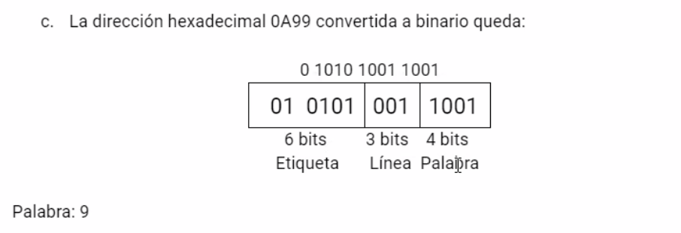
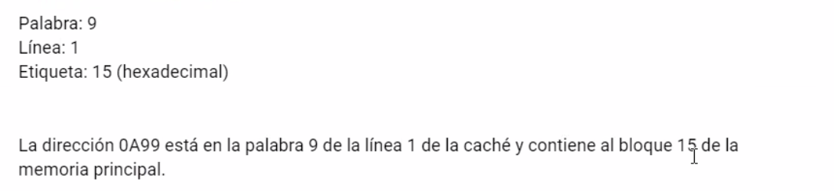

d. Recalcular el tiempo efectivo de acceso si cada una de las 18 instrucciones del
programa anterior se encuentran en la tercera palabra de los bloques nx128 con n =
0 a 17.

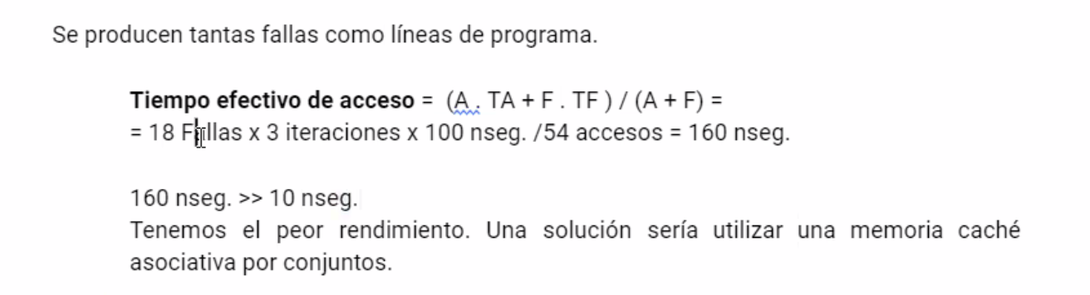
una solución es declarar de distinta manera o sea asociativa por conjunto.

EXTRA: se agregó a la guia en su segunda versión.
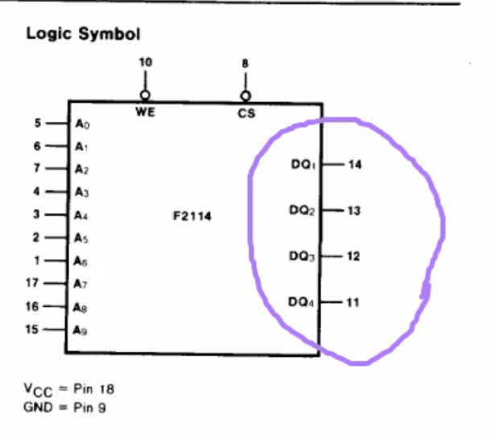
Pueden ser de entrada y de salida (en ram se puede leer y escribir)
lo que se encuentra a la izquierda son los buses ( son de entrada)
-> que pasa si quiero escribir un dato
En la patita 8 se activa con un 0.
la pata 10 WE-> habilitar la escritura con 0

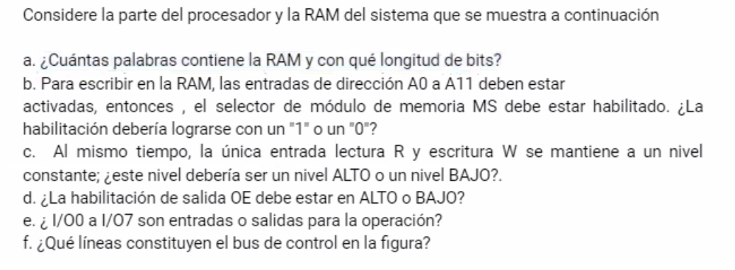

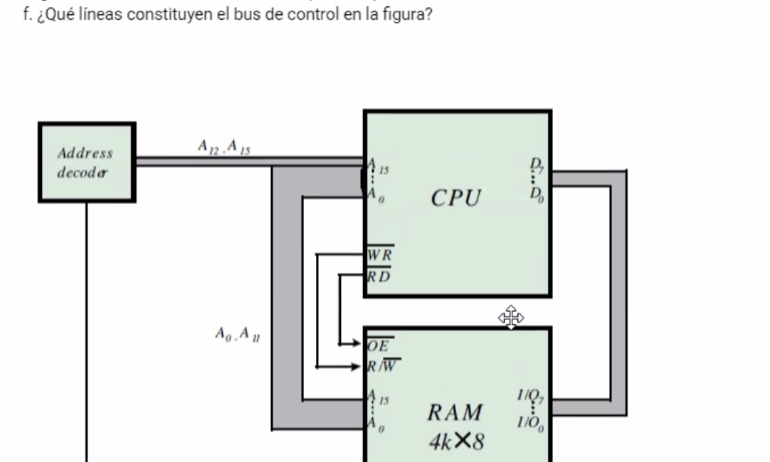

- k = $2^{10}; 4=2^{2} => 2^{12}.$
A = Address. La ram tiene 12 direcciones. y el CPU tiene 16 direcciones
$2^{16}= 2^{10}.2^{6} = k.64 => 64k palabras.$pero direcciona menos, pq
Ms-> selector de módulo de memoria que dale del decodificador.
si de A12 a A15 hay 4 líneas, el address decoder puede tener 16 líneas y c/u una ram
16 módulos de 4 k = 64.
- Se hace con un 0, pq es el negado.
- La línea W tiene que tener 0 y la línea RD tiene que salir con 1, ambas líneas pueden estar en 1 si no quiero que utilice la cpu.
Para buscar la siguiente instrucción WR = 1 , RD =0
- Tiene que estar en ?
- ?
- El bus de control es el WR.

Es una Ram:
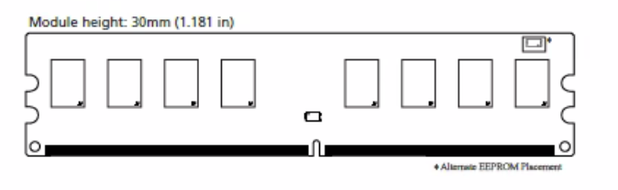
Parcialito 14/11
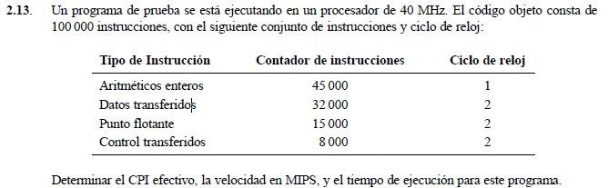

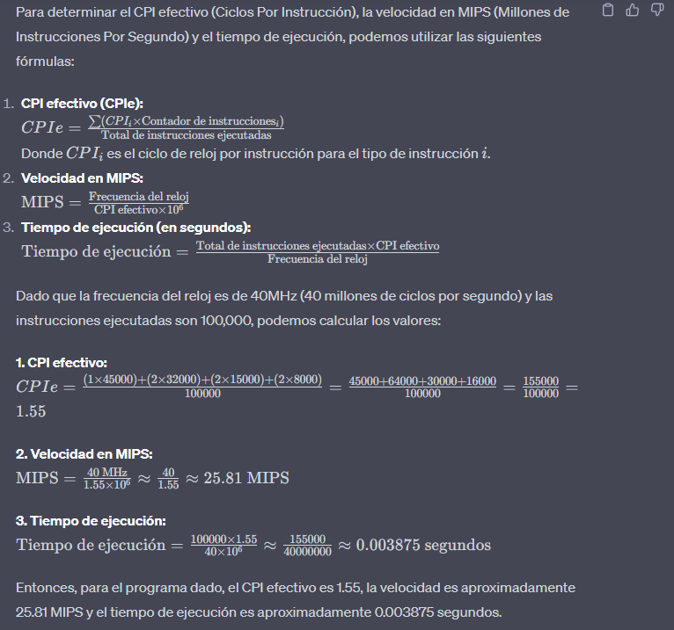

$CPIe=\frac{Σ(CPI x Cantidad de instrucciones)}{Total de instrucciones ejecutada}$ = $\frac{(1x45000)+(2x32000)+(2x15000)+ (2 x 8000)}{100000} =$$1,55$

$Tiempo de ejecución: \frac{Total de instrucciones * CPI efectivo}{Frecuencia del reloj} = \frac{100000 * 1.55}{40 * 10{}^{6}}=0.003875 sgs$

$MIPS = \frac{Frecuencia de reloj}{CPI efectivo x 10^{6}}= \frac{40MHz}{1.55x10^{6}}=25.81 MIPS$

Parcialito 21/11
Dado un banco de memoria de 512MB, teniendo las siguientes memorias: 1 de 256MB, 1 de 128MB y 2 de 64 MB,
a) Indicar cuantos y cuales integrados se usarán
b)Hacer el mapa de memoria que se vea la primera dirección y la última de cada chip.

256MB = $2^{8}.2^{20 }= 2^{28}$ IC1 A0….. A27
128 MB = $2^{7}. 2^{20}= 2^{27}$ IC2 A0….. A26
64 MB = $2^{6} . 2^{20} = 2^{26}$ IC3 A0…. A25
64 MB = $2^{6} . 2^{20} = 2^{26}$ IC4 A0…. A25

Se utilizaran 4 Circuitos integrados. (IC1,IC2,IC3,IC4)

A28 A27 A26 A25 ……………………………….. A0 -> 521MB
0 0 0 0 ……………………………….. 0
0 1 1 1 ……………………………….. 1 IC1
+1
1 0 0 0 ……………………………….. 0
1 0 1 1 ……………………………….. 1 IC2
+1
1 1 0 0 ……………………………….. 0
1 1 0 1 ……………………………….. 1 IC3
+1
1 1 1 0 ……………………………….. 0
1 1 1 1 ……………………………….. 1 IC4

